Template Penyusunan Naskah Jurnal Geologi (Center Alignment, Font Nirmala UI, Ukuran 14, Bold, Spasi Tunggal)

Nama Penulis-1^{1*}, Nama Penulis-2² (center alighment, font Nirmala UI, ukuran 12, bold, spasi tunggal)
¹Afiliasi Penulis-1, Alamat, Kota, Negara (10pt)
²Afiliasi Penulis-2, Alamat, Kota, Negara
Dikirim:  Direvisi:  Diterima:  Email Korespondensi:  author@gmail.com   | Abstrak: Abstrak berisi informasi mengenai penelitian dan tidak mencantumkan sitasi dari penulis lain dalam abstrak. Abstrak ditulis dengan jelas, ringkas, dan spesifik. Abstrak harus menyajikan urgensi penelitian, maksud dan tujuan penelitian, metode yang digunakan, dan hasil penelitian. Abstrak ditulis dalam satu paragraph, terdiri atas 200-250 kata yang ditulis dalam Bahasa Indonesia dan Bahasa Inggris dengan ukuran 10, Nirmala UI, spasi tunggal. Dalam abstrak juga ditampilkan kata kunci yang terdiri atas 3-5 kata dalam satu baris. Kata kunci mewakili isi naskah untuk memudahkan proses pencarian naskah.  Kata kunci: Kata kunci: kata kunci 1, kata kunci 2, kata kunci 3, kata kunci 4, kata kunci 5
Abstract: The abstract contains information about the research and does not include citations from other authors in the abstract. Abstracts are written clearly, concisely, and specifically. The abstract must present the research urgency, the aims and objectives of the research, the methods used, and the results of the research. The abstract is written in one paragraph, consisting of 200- 250 words written in Indonesian and English with size 10, Nirmala UI, single space. The abstract also displays keywords consisting of 3-5 words in one line. Keywords represent the manuscript's contents to facilitate the manuscript's search process.
Keywords: keyword 1, keyword 2, keyword 3, keyword 4, keyword 5

PENDAHULUAN
Penulisan judul setiap bab bold dan menggunakan huruf kapital, font Nirmala UI, 12 pt. Pengaturan halaman ditulis pada kertas ukuran A4 (21 cm x 29,7 cm) dengan batas tepi atas 3 cm, tepi kanan 2.5 cm, tepi bawah 2.5 cm, dan tepi kiri 2,5 cm.
Jumlah halaman untuk artikel yang dikumpulkan terdiri atas 8-15 halaman. Posisi teks, gambar, dan tabel berada di dalam artikel, bukan berupa lampiran setelah referensi.
Bagian ini harus mencakup latar belakang tujuan penulisan, serta pernyataan yang menyebutkan perbedaan penelitian Anda dengan penelitian terdahulu. Bab ini juga meliputi lokasi penelitian dan teori yang mendasari penelitian, serta data geologi regional daerah penelitian.

Subjudul Pendahuluan
Subjudul pendahuluan dicetak tebal dan kapital untuk setiap huruf pertama pada setiap kata dengan font Nirmala UI, 11pt.

METODOLOGI
Metodologi harus menggambarkan informasi metode yang detail terutama jika metode yang digunakan adalah metode terbaru. Format paragraf diatur menjadi dua kolom tanpa dibatasi garis.

Subjudul Metodologi
Penulisan subjudul dicetak tebal dan kapital untuk setiap huruf pertama pada setiap kata dengan font Nirmala UI, 11pt.

HASIL
Kutipan, baik berupa teks, gambar atau tabel, yang diambil dari pustaka lain harus disertai keterangan sumber dan tahun terbitan di akhir kalimat atau keterangan. Posisi tabel dan gambar menyesuaikan dengan ukuran dan bisa dibaca dengan jelas (Gambar 1).

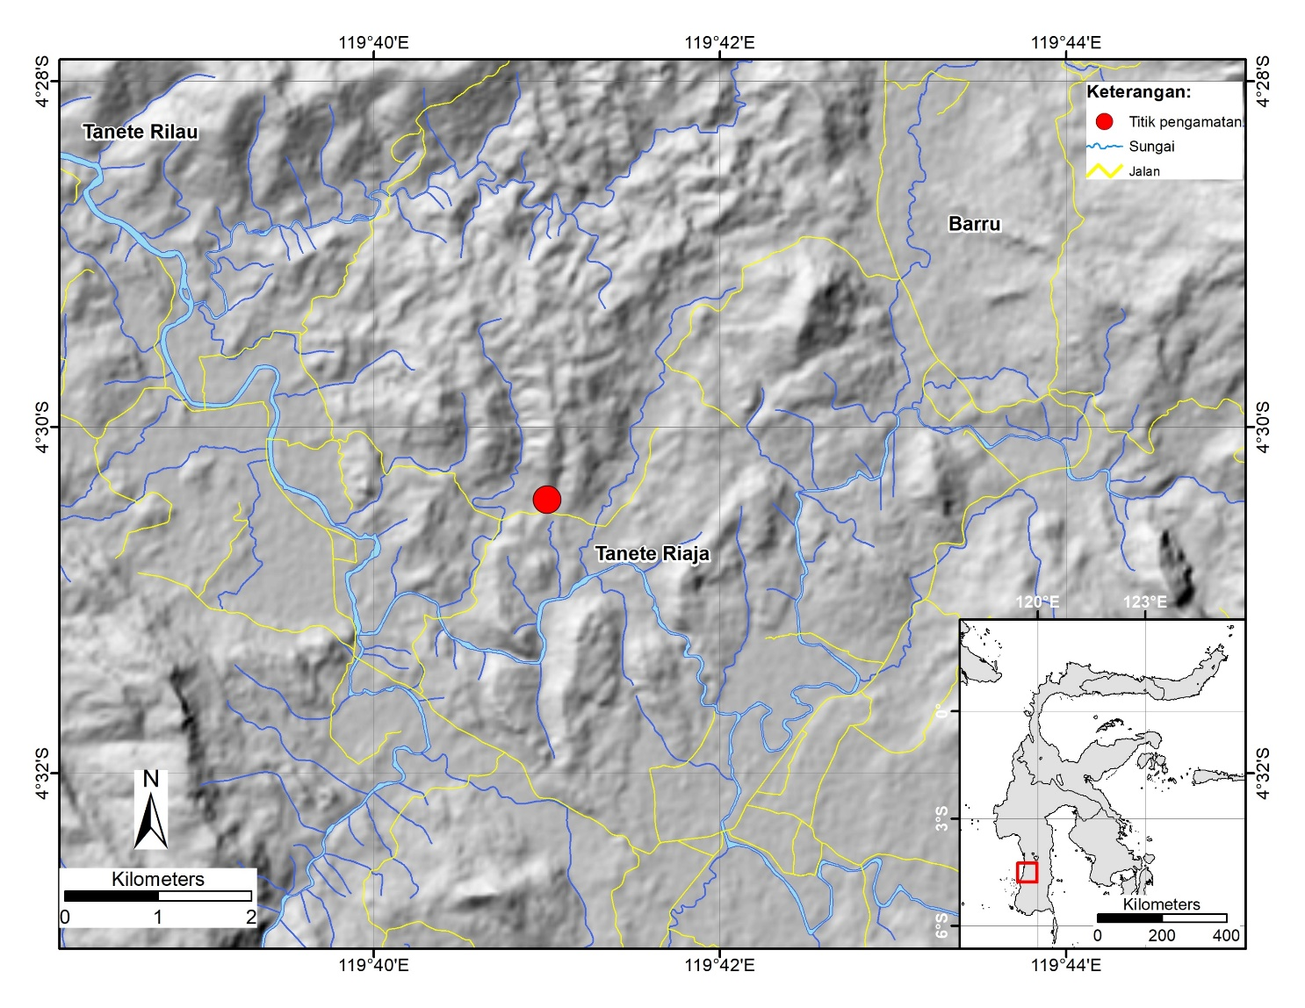
Gambar 1. Contoh penulisan keterangan gambar, center alignment jika keterangan pendek dan justify jika panjang.

Tabel 1. Contoh penulisan keterangan tabel dengan menggunkan jenis tabel terbuka
No | Spesies | NLR | MAT (°C) |  | MAP (mm)
 |  |  | Min | Max | Min | Max
1 | Alnipollenites | Alnus sp. | -5 | 23.75 | 385 | 2400
2 | Anacolcidites efflantus | Olacaceae | -5.2 | 25.5 | 0 | 2800
3 | Beaupreadites matsukae | Proteaceae | 8.5 | 25.5 | 785 | 2800
4 | Chenopodiaceae | Amaranthaceae | -5.2 | 25.5 | 0 | 2140
5 | Cyathea type | Cyatheaceae | 22.1 | 27.7 | - | -
6 | Dicolpopollis | Palmae | 8.5 | 25.5 | 480 | 2800
7 | Dicolpopollis malesianus | Palmae | 8.5 | 25.5 | 480 | 2800
8 | Ilex sp | Ilex sp | -1 | 25.5 | 140 | 2800
9 | Marginopollis concinus | Lecythidaceae | 17 | 27.7 | - | -
10 | Nenga | Palmae | 8.5 | 25.5 | 480 | 2800
11 | Nuxpollenites sp | Loranthaceae | 0 | 25.5 | 175 | 2425
12 | Palmaepollenites | Palmae | 8.5 | 25.5 | 480 | 2800
13 | Palmaepollenites kutchensis | Palmae | 8.5 | 25.5 | 480 | 2800
14 | Pandaniditus | Pandanaceae | 11 | 27.7 | - | -
15 | Quercus sp | Quercus sp. | -5 | 25.5 | 140 | 1870
16 | Quercoidites | Quercus sp. | -5 | 25.5 | 140 | 1870
17 | Tiliapollenites | Tiliaceae | -5.2 | 22.4 | 140 | 2400
18 | Ulmus sp. | Ulmus sp. | -5.2 | 25.5 | 30 | 1915
19 | Moraceae | Moraceae | 1.8 | 25 | 0 | 2750

Keterangan gambar dan tabel diketik dengan ukuran 10 pt, font Nirmala UI, center alighment. Namun, jika keterangan gambar atau tabel panjang diatur dengan justify menyesuaikan dengan ukuran gambar atau tabel tersebut. Gambar dan tabel ditampilkan dalam tulisan sesuai bagian yang dibahas, bukan ditampilkan sebagai lampiran.

PEMBAHASAN
Keterangan pada gambar diletakkan di bagian bawah gambar (Gambar 1), sedangkan keterangan Tabel diletakkan di bagian atas tabel (Tabel 1). Posisi gambar dan tabel dengan posisi satu kolom harus diletakkan di bagian tengah (center alighment).
Disarankan keterangan gambar dan tabel terletak pada halaman yang sama dengan keterangannya. Artikel minimal mengacu pada 10 pustaka.

KESIMPULAN
Kesimpulan berisi jawaban dari tujuan yang ingin dicapai dalam suatu penelitian yang dijabarkan dalam hasil dan diskusi. Kesimpulan berisi hasil konfirmasi permasalahan yang ingin dipecahkan dalam penelitian tersebut.

UCAPAN TERIMA KASIH
Penulis dapat mengucapkan terima kasih kepada instansi yang berkontribusi dalam pelaksanaan penelitian dan penyusunan artikel yang disusun.

REFERENSI
Referensi yang ditampilkan meliputi semua publikasi yang berhubungan dengan naskah yang disusun dan telah dikutip dalam naskah. Penyusunan referensi menggunakan APA style (American Psychological Association) dan mengikuti format sebagai berikut:
Bercovici, A., & Vellekoop, J. (2017). Methods in Paleopalynology and Palynostratigraphy: An Application to the K-Pg Boundary. An Application to the K-Pg Boundary. In Terrestrial Depositional Systems: Deciphering Complexities through Multiple Stratigraphic Methods (pp. 127–164). Elsevier. https://doi.org/10.1016/B978-0-12-803243-5.00003-0
Jaya, A., Nishikawa, O., & Hayasaka, Y. (2017). LA-ICP-MS zircon U–Pb and muscovite K–Ar ages of basement rocks from the south arm of Sulawesi, Indonesia. Lithos, 292–293, 96–110. https://doi.org/10.1016/j.lithos.2017.08.023
Maulana, A., Christy, A. G., Ellis, D. J., & Bröcker, M. (2019). The distinctive tectonic and metamorphic history of the Barru Block, South Sulawesi, Indonesia: Petrological, geochemical and geochronological evidence. Journal of Asian Earth Sciences, 172, 170–189. https://doi.org/10.1016/j.jseaes.2018.09.006
Simpson, M. G. (2019). Palynology. In Plant Systematics (pp. 583–593). Elsevier. https://doi.org/10.1016/B978-0-12-812628-8.50012-2
Traverse, A. (2007). Paleopalynology. Springer.

